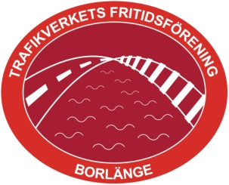 ***Motionssimning***

Fritidsföreningen i Borlänge fortsätter erbjuda sina medlemmar att motionsimma gratis i **Maserhallen** under ordinarie öppettider. OBS! Gäller ej multibassängen.

**OBS! Detta får nyttjas max 1 gång/vecka**

**Hur gör jag?**  
Mot uppvisande av passerkort med foto eller lönebesked med legitimation får medlemmar en personlig tagg för inpassering som kopplas till Fritidsföreningen. Om man vill simma fler än en gång i veckan måste man ha en egen tagg för det.

Kom ihåg att ta med ett hänglås till skåpet!

Har du någon fundering, kontakta Ylva Grufman 010 123 1948

[](http://www.alvhogsborg.se/Img/Section/Bath.gif)